OFICINA 4 - PREPARAÇÃO PARA FUVEST
Física
Professora Bruna

- Uma bola de bilhar vermelha está inicialmente em repouso a 40 cm de duas das bordas (lateral e superior da figura) de uma mesa de bilhar, como mostra a figura. Uma bola branca de mesma massa e tamanho é lançada em direção à vermelha com velocidade v0 paralela à borda lateral. As duas bolas colidem e, algum tempo depois, a bola vermelha está prestes a cair na caçapa posicionada na junção das duas bordas. No mesmo instante, a bola branca toca a borda superior da mesa a uma distância d da bola vermelha, conforme figura.

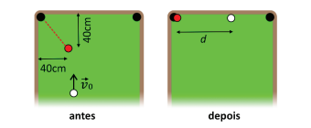

O valor de d é aproximadamente:
(A) 20 cm
(B) 40 cm
(C) 60 cm
(D) 80 cm
(E) 100 cm

- O canhão de Newton, esquematizado na figura, é um experimento mental imaginado por Isaac Newton para mostrar que sua lei da gravitação era universal. Disparando o canhão horizontalmente do alto de uma montanha, a bala cairia na Terra em virtude da força da gravidade. Com uma maior velocidade inicial, a bala iria mais longe antes de retornar à Terra. Com a velocidade certa, o projétil daria uma volta completa em torno da Terra, sempre “caindo” sob ação da gravidade, mas nunca alcançando a Terra. Newton concluiu que esse movimento orbital seria da mesma natureza do movimento da Lua em torno da Terra.

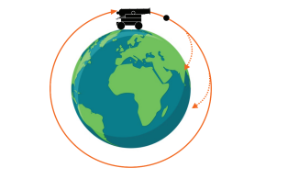

Qual deveria ser a velocidade inicial de um projétil lançado horizontalmente do alto do Everest (a uma distância aproximada de 6.400 km do centro da Terra) para colocá-lo em órbita em torno da Terra? (considere g=10 ms2)

(A) 8 km/s
(B) 11,2 km/s
(C) 80 km/s
(D) 112 km/s
(E) 8.000 km/s

- A figura ilustra de maneira simplificada o fenômeno da dispersão da luz branca ao incidir sobre um prisma de vidro a partir do ar, mostrando apenas raios refratados correspondentes a três cores diferentes. Um fenômeno análogo é responsável pelo aparecimento do arco-íris após uma chuva.

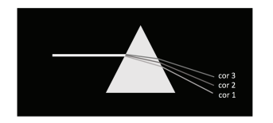
Na base do fenômeno da dispersão está a refração de raios luminosos quando incidem sobre uma interface que separa dois meios físicos distintos. A descrição matemática da refração é feita pela lei de Snell, conforme apresentada a seguir:

𝑛𝑖sen𝜃𝑖 = 𝑛𝑟sen𝜃𝑟 em que:

• 𝑛𝑖 é o índice de refração da luz de comprimento de onda 𝜆 no meio incidente,
• 𝜃i é o ângulo que o raio incidente faz com a reta normal à interface,
• 𝑛𝑟 é o índice de refração da mesma luz no meio refratado e
• 𝜃𝑟 é o ângulo que o raio refratado faz com a reta normal à interface.

O índice de refração do ar pode ser tomado como igual a 1 para qualquer comprimento de onda. Com base nessas informações, a relação correta entre os índices de refração dos raios das cores 1 (𝑛1), 2 (𝑛2 e 3 (𝑛3) no vidro é dada por:

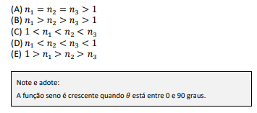

- Um tradicional brinquedo infantil, conhecido como bate-bate, é composto por duas esferas (bolinhas) de massas iguais conectadas cada qual por uma corda e amarradas num ponto comum. Desloca-se a bolinha 1 de uma altura ℎ, conforme ilustrado no arranjo:

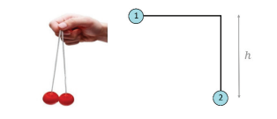

Ao soltar a esfera 1, ela colidirá com a bolinha 2, inicialmente em repouso. Supondo que a colisão seja perfeitamente elástica, verifica-se que, após a colisão, a esfera 2 subirá para a mesma altura ℎ. Imagine agora que uma pequena goma colante seja colocada numa das esferas de modo que, após a colisão, ambas permaneçam unidas. Neste caso, após a colisão, a altura alcançada pelo sistema formado pelas duas bolinhas unidas será:

(A) ℎ/8
(B) ℎ/4
(C) ℎ/3
(D) ℎ/2
(E) ℎ

GABARITO
- D
- A
- B
- B

